附件一
彰化縣饒明國民小學113年全民國防教育融入各科教學活動設計單
承辦人： 林秀如 單位主管：張右昇 校長：江淑芳
主 題 |  | 防範災情軍民同心
融入領域（科目） |  | 社會 | 融入教學時間 | 40分鐘
設 計 者  教 學 者 |  | 林秀如 | 融入單元 | 自編教材
實施教學時間 |  | 113年9月5日 | 主要評量方式 | 口頭評量
教學目標 | ．認識我們生活的臺灣可能發生哪些重大災害  ．知道發生重大災害時國軍會出動協助保護人民的安全  ．理解為預防災害平時需要演習和演練  ．知道防災沒有人能置身事外
教學內容綱要 | - 介紹天災的可怕。面對颱風、地震、各種天災的威脅時，有哪些因應的好方法。  - 天災時英勇的國軍，即刻救援的情形。(影片介紹)  - 日常防災準備要做好，時時演練不可少。(平時學校的防災演練)
參考資料或教學照片 | 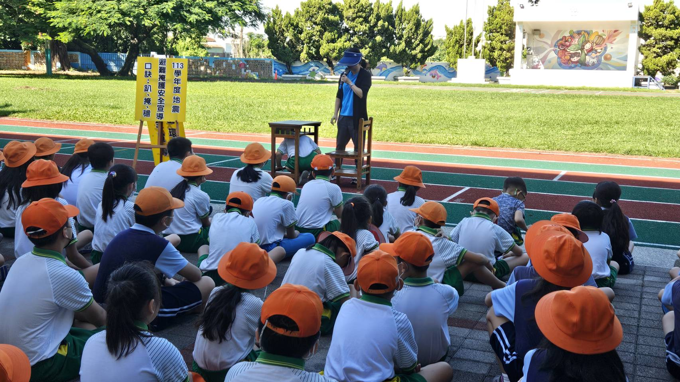  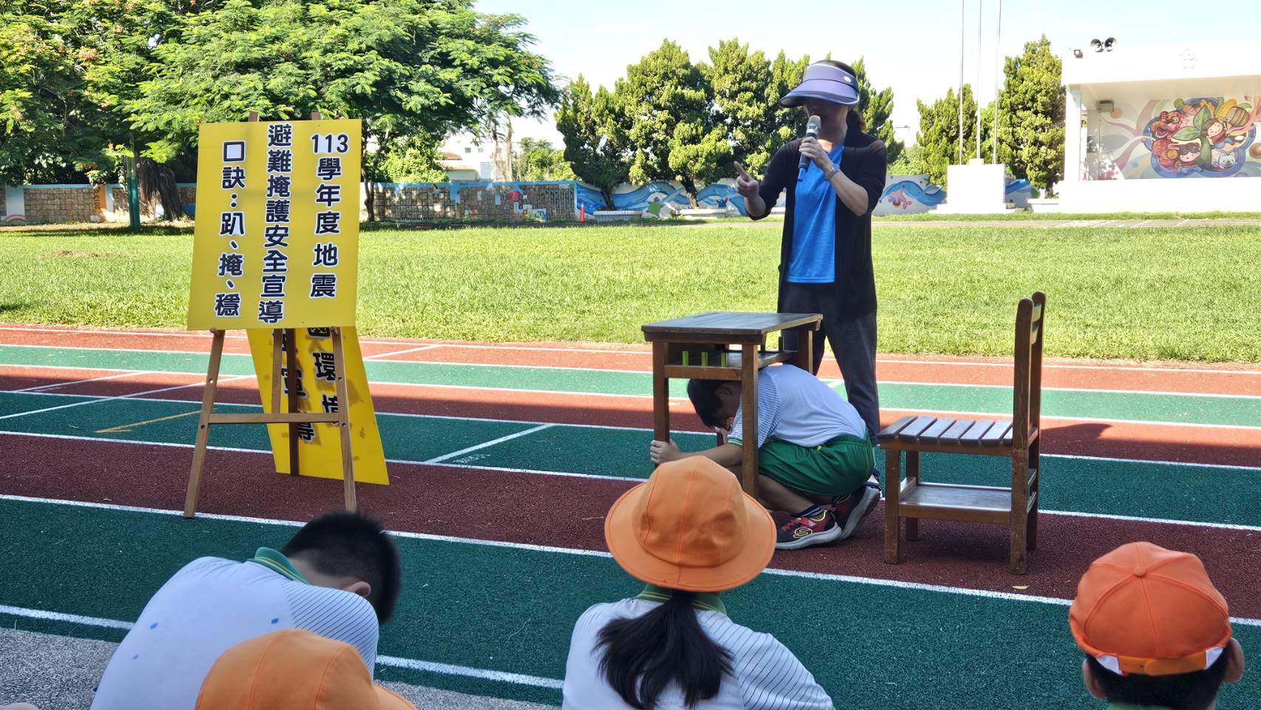
承辦人： 林秀如 單位主管：張右昇 校長： 江淑芳

